Szomszédos sarkok cseréje
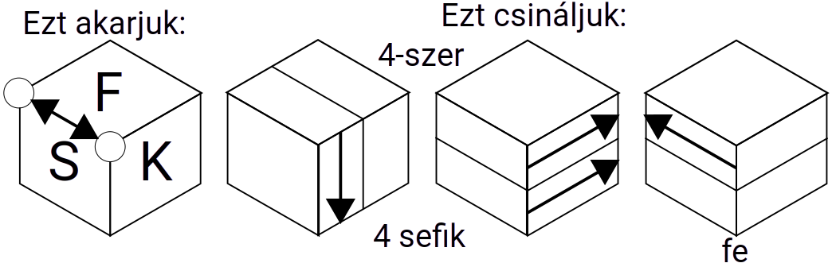

Hármas sarokcsere előre
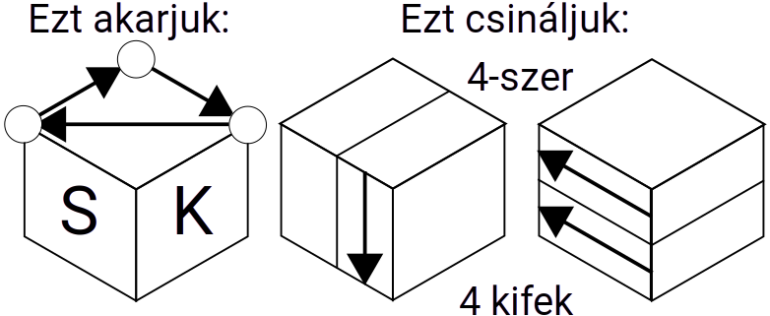

Hármas sarokcsere visszafelé
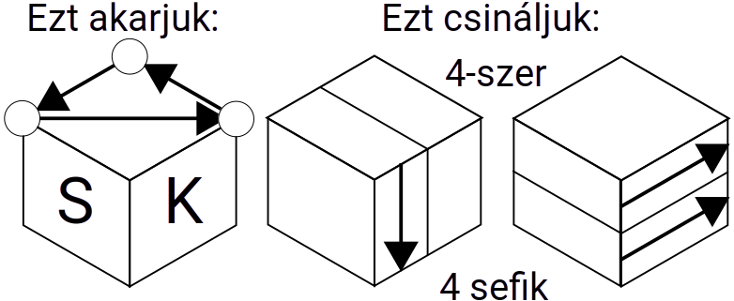

Sarkok elcsavarása előre
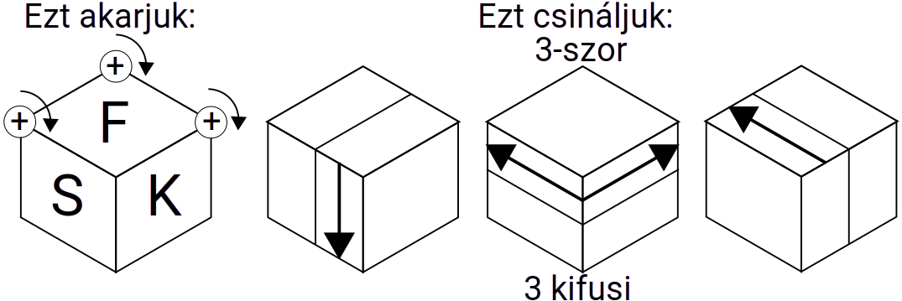

Sarkok elcsavarása visszafelé
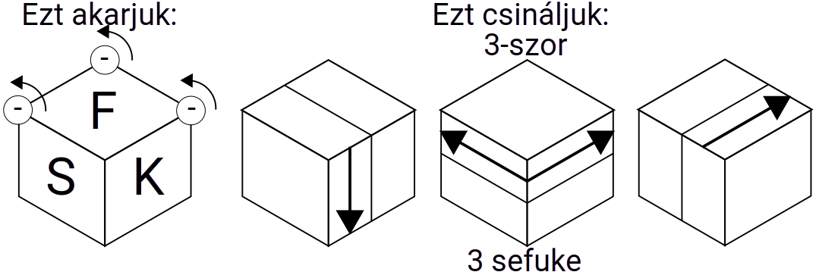

Két sarok elcsavarása
